Anleitung

**Google Find&Route**

**Inhaltsverzeichnis:**

Installation 1

Datensätze anlegen 2

Konfiguration über TypoScript 3

Kontakt 3

# Installation

1. Anwendung herunterladen und über den ExtensionManger importieren
2. Installationsschritte bestätigen und Tabellen anlegen
3. TypoScript zum Template hinzufügen (Einbinden)

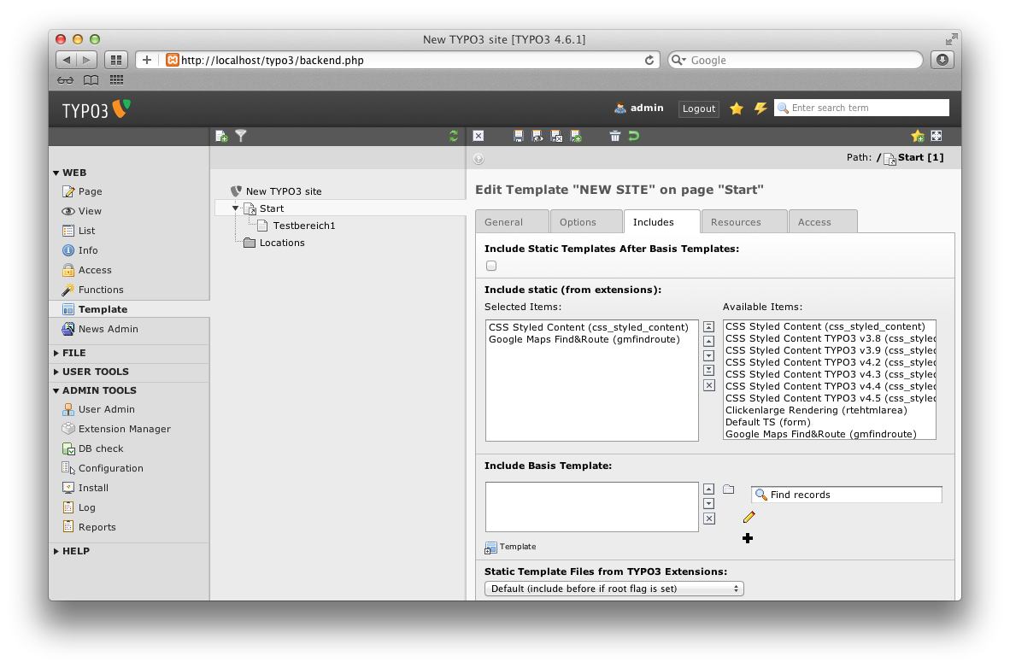

# Datensätze anlegen

1. Ordner erstellen für die Datensätze
2. In der List-View einen Datensatz hinzufügen und Location wählen
3. Daten eintragen

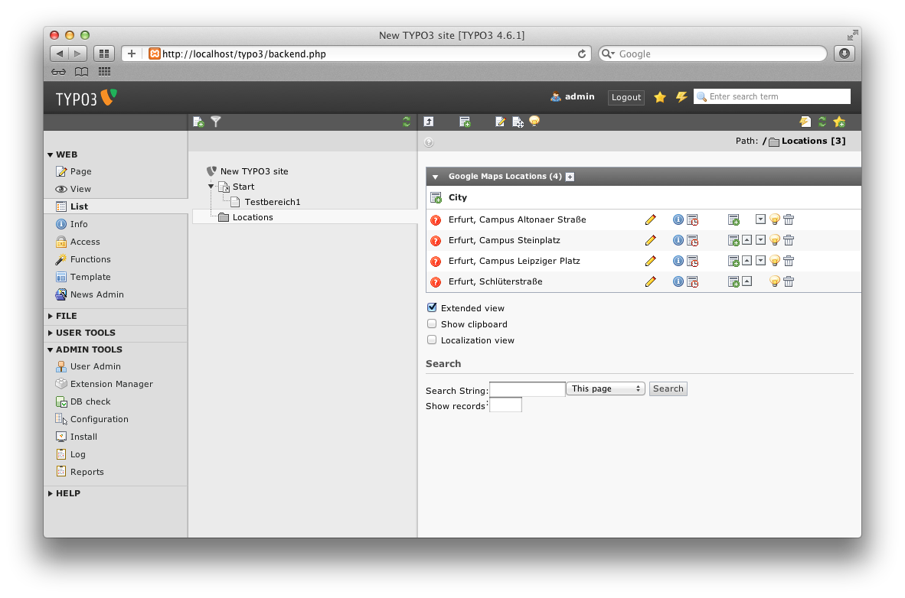

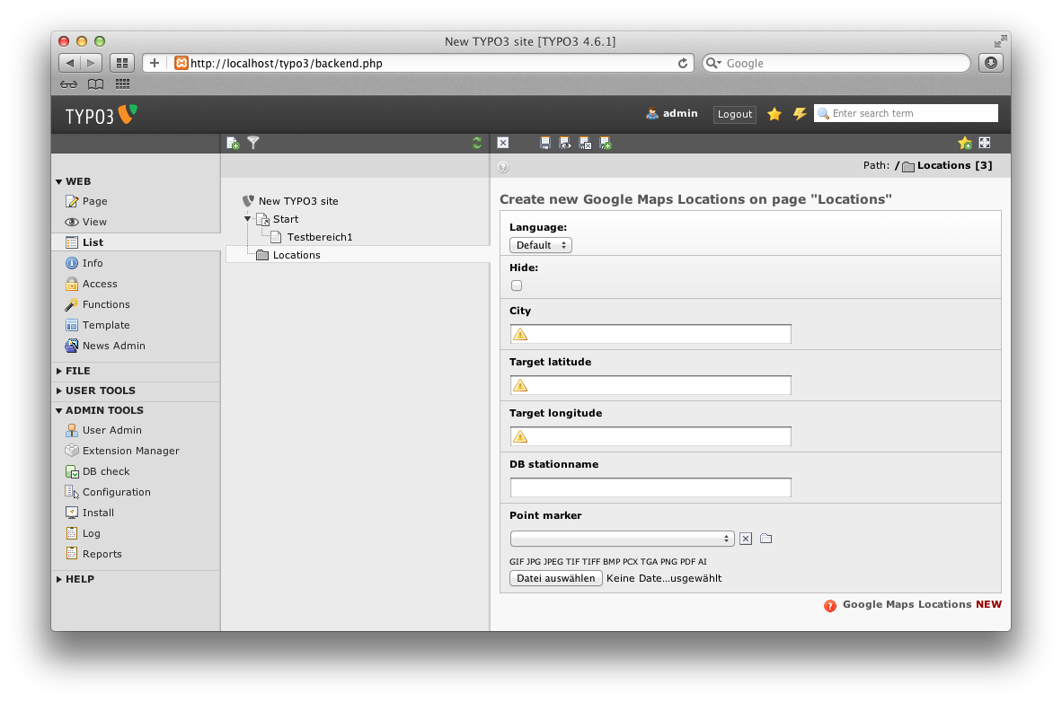

# Konfiguration über TypoScript

Über das Template können verschiedenste Einstellungen zur Extension durchgeführt werden. Der folgende Ausschnitt zeigt die Standard-Konfigurationen, welche im Setupbereich des Templates eingetragen werden kann:

**plugin.tx_gmfindroute_pi1** {

pathDefImgMarker = typo3conf/ext/gmfindroute/pi1/img/logo_50_marker.png

includeCSS = typo3conf/ext/gmfindroute/pi1/css/style.css

map {

width = 500

height = 500

zoom = 6

}

language {

label_start = Dein Standort:

placeholder_start = Dein Standort: Berlin, Deutschland?

label_target = Zielort:

label_mode = Fortbewegungsmittel:

label_mode1 = Auto

label_mode2 = Laufen

label_mode3 = Fahrrad

label_length = Strecke:

label_time = Dauer:

label_google = Wegbeschreibung:

label_db = Deutsche Bahn:

link_google = Details zur Route in Google Maps anzeigen.

link_db = Strecke mit der Deutschen Bahn zurücklegen.

value_button = Route berechnen

txt_unknown = Unbekannt

txt_alertNoStartingPoint = Bitte trage deinen Standort ein.

}

}

# Konfiguration über Flexform

Neben einer Konfiguration über TS können verschiedene Parameter auch innerhalb des Inhaltelementes eingestellt werden. Die dort eingetragenen Werte haben Vorrang gegenüber den Werten im TypoScript.

# Kontakt

Tobias Schwandt

Klettenweg 3

99097 Erfurt

[t.schwandt@zebresel.de](mailto:t.schwandt@zebresel.de)

<http://www.zebresel.de>